Jour 6 — Opérateurs et calculs

Recherche
Réponds brièvement aux questions suivantes :
- Quelle est la différence entre une valeur et une formule dans Excel ?
Une valeur est une donnée statique tapée directement dans une cellule (un nombre, un texte, une date) — elle ne change jamais toute seule. Une formule commence toujours par le signe = et calcule un résultat à partir d'autres cellules ou valeurs ; elle se recalcule automatiquement dès qu'une des cellules qu'elle utilise change. La cellule affiche le résultat du calcul, mais la barre de formule révèle qu'il s'agit d'une formule et non d'une valeur figée.
- Quels symboles Excel utilise-t-il pour l'addition, la soustraction, la multiplication et la division ?
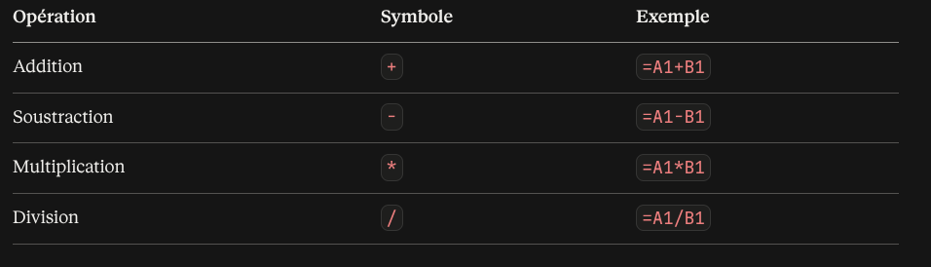
- Comment calcule-t-on un pourcentage dans Excel ?
Deux approches complémentaires :
- Le calcul lui-même : diviser une partie par un total, ex : =A1/B1 donne un résultat décimal (0,25 pour 25%)
- L'affichage : appliquer ensuite le format Pourcentage (Ctrl+1 → Pourcentage) à la cellule, pour que 0,25 s'affiche 25% — même logique valeur/format vue au Jour 2.
- Pour calculer une variation en % : =(nouvelle_valeur - ancienne_valeur)/ancienne_valeur
- Pourquoi =10+5*2 ne donne-t-il pas le même résultat que =(10+5)*2 ?
Excel respecte l'ordre de priorité mathématique standard (comme en mathématiques classiques) : la multiplication et la division sont calculées avant l'addition et la soustraction, peu importe l'ordre d'écriture.
- =10+5*2 → Excel calcule d'abord 5*2=10, puis 10+10=20
- =(10+5)*2 → les parenthèses forcent le calcul de 10+5=15 en premier, puis 15*2=30
Même formule, opérandes identiques, résultat différent uniquement à cause de l'ordre de priorité.
- À quoi servent les parenthèses dans une formule ?
Elles forcent Excel à calculer en premier ce qu'elles contiennent, en court-circuitant l'ordre de priorité par défaut. Elles servent à :
- Regrouper une opération qu'on veut prioritaire (comme dans l'exemple ci-dessus)
- Rendre une formule complexe plus lisible, en explicitant clairement quelles parties se calculent ensemble
- Éviter les erreurs de logique dans des formules à plusieurs opérations imbriquées (ex : calcul de prix TTC vu au Jour 1 : =D2*(1+$H$1) — sans parenthèses, =D2*1+$H$1 donnerait un résultat totalement différent et faux)

Pratique
Créer une feuille appelée : Pratique

Exercice 1 — Les quatre opérations
Dans les cellules A1 et B1 écrire respectivement 100 et 20.
Tester les formules :
- =A1+B1
- =A1-B1
- =A1*B1
- =A1/B1
Observer le résultat de chaque opération.

Exercice 2 — Calculer un pourcentage
Utiliser les valeurs suivantes :
Salaire brut : 250 000
Retenue : 25 000
Calcule le pourcentage de retenue par rapport au salaire brut.
Indice : =Retenue/Salaire_brut
Puis appliquer le format %.

Question
Quelle différence entre =25000/250000 et =25000/250000*100 lorsque la cellule est déjà formatée en pourcentage ?
Réponse: On voit que avec le pourcentage calculé il va le multiplier encore par 100 ce qui fera 1000% alors que pmu l’autre on a 10%

Exercice 3 — Priorité des opérations
Tester :
=10+5*2
Puis :
=(10+5)*2
Ensuite :
=100-20/2
Puis :
=(100-20)/2

Question
Quel rôle jouent les parenthèses dans ces calculs ?
Réponse: Les parenthèse permettent de prioriser l’addition et la soustraction devant la multiplication et la division

Mini-projet — Calculateur de salaire

Contexte
Tu travailles dans une entreprise et tu dois construire un petit outil permettant de calculer automatiquement le salaire net d'un employé.
Créer une feuille : Calculateur_Salaire

Structure du calculateur
Utilise ce modèle :
A | B
Salaire de base | 250 000
Prime de transport | 30 000
Prime de performance | 10 %
Heures supplémentaires | 20
Taux horaire | 2 500
Taux de retenue | 5 %

Calculs à réaliser

1. Prime de performance
La prime correspond à 10 % du salaire de base.
=Salaire_de_base*Prime_de_performance

2. Montant des heures supplémentaires
=Heures_supplementaires*Taux_horaire

3. Salaire brut
Le salaire brut est :
Salaire de base + Prime de transport + Prime de performance + Heures supplémentaires
Tu dois écrire une formule utilisant les références de cellules.

4. Retenue
La retenue correspond à :
Salaire brut × Taux de retenue

5. Salaire net
Salaire brut − Retenue

Challenge
Change volontairement :
- le salaire de base ;
- le taux de retenue ;
- le nombre d'heures supplémentaires.
Puis vérifie :
Est-ce que tous les calculs se mettent automatiquement à jour ?
Si oui, ton calculateur fonctionne.
ouiaaaaaaaaaaaaaaaaaaaaaaaaasssssssssssssssssssssssssssss

